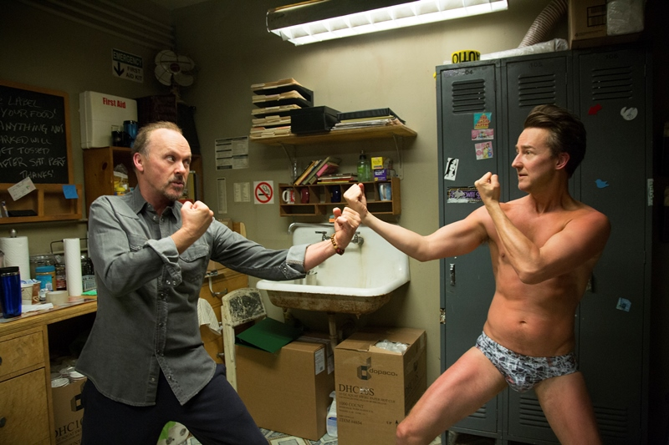
Birdman
(Birdman)
Premiéra: 22. 1. 2015

20th Century Fox, USA, 2014
Režie: Alejandro González Iñárritu
Scénář: Alejandro González Iñárritu, Nicolás Giacobone, Alexander Dinelaris, Armando Bo
Kamera: Emmanuel Lubezki
Hudba: Antonio Sanchez
Hrají: Michael Keaton, Zach Galifianakis, Edward Norton, Andrea Riseborough, Amy Ryan, Emma Stone, Naomi Watts, Lindsay Duncan, Merritt Wever

… aneb nečekané kouzlo lhostejnosti
Černá komedie oceňovaného režiséra Alejandra Iñárritu vypráví příběh herce Riggana Thomsona (Michael Keaton), který se v minulosti proslavil filmovou postavou kultovního ptačího superhrdiny Birdmana, a nyní se s vypětím sil snaží o svůj divadelní debut na Broadwayi. Riggan doufá, že když uspěje jako režisér a herec nového ambiciózního představení, oživí svou upadající kariéru. V mnoha ohledech to je riskantní krok. Ale bývalý filmový superhrdina si dělá velké naděje, že díky tomuto konečně získá uznání jako umělec a všem včetně sebe dokáže, že ještě není odepsaný.
Premiéra se pomalu blíží, když se představitel titulní role v jeho hře během zkoušky za podivných okolností zraní a je třeba ho rychle nahradit. Na základě doporučení hlavní herečky Lesley (Naomi Watts) a na naléhání Rigganova nejlepšího přítele a producenta Jakea (Zach Galifianakis), Riggan nakonec neochotně přijme Mikea Shinera (Edward Norton), který je naprostou neřízenou střelou. Mike je ale zárukou toho, že se představení vyprodá a sklidí chválu kritiků. Kromě samotných příprav na premiéru se musí Riggan vypořádat i se svou přítelkyní a herečkou ve vedlejší roli, Laurou (Andrea Riseborough), se svou dcerou Sam (Emma Stone), která právě prodělala odvykací léčbu a nyní pro něj pracuje jako osobní asistentka, a také s bývalou manželkou Sylvií (Amy Ryan), která se čas od času objeví v zákulisí.
“Riggan je hluboce lidský,” říká o svém hrdinovi Alejandro Iñárritu. “Představoval jsem si ho jako takového Dona Quijota, humor u něj vychází z rozdílů mezi jeho upřímnými tužbami a sprostou realitou, která ho obklopuje. V podstatě to je příběh každého z nás.”

Přístupnost: mládeži do 15 let nepřístupný
Žánr: černá komedie
Verze: anglicky s českými titulky
Stopáž: 119 min
Formát: 2D DCP
Monopol do: 22. 7. 2016
Propagace: plakáty A1, plakáty A3, fotosky, tisk, rozhlas, internet
Programování: Zuzana Černá, tel: 582 365 576, GSM: 602 836 993, cerna@cinemart.cz

